**Мета роботи**: Спроектувати та запрограмувати схему "світлофора" у середовищі Tincercad згідно із заданими затримками включення діодів.

**Хід роботи**

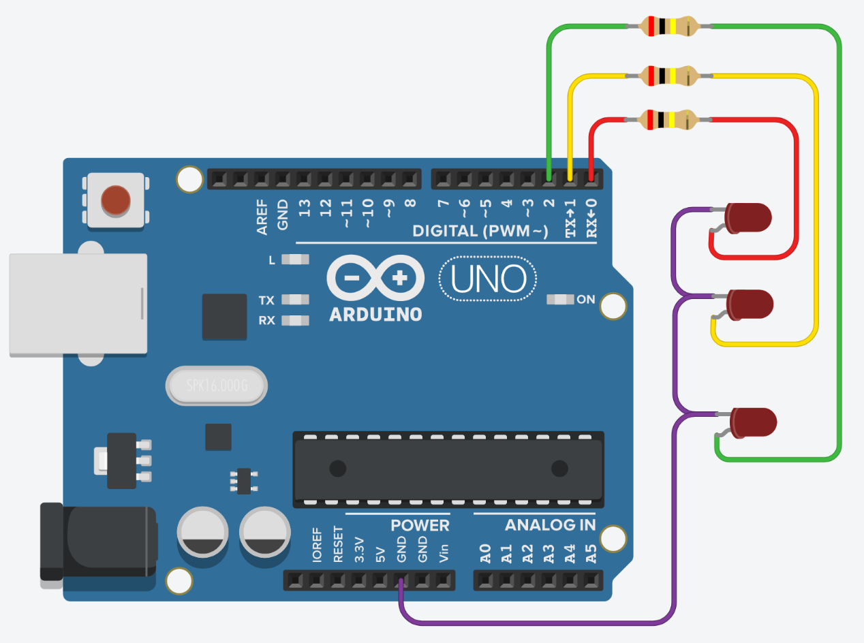

**Код програми**

int led_red = 0; *// Червоний світлодіод підключений до Pin 0 Arduino.*

int led_yellow = 1; *// Жовтий світлодіод підключений до Pin 1 Arduino.*

int led_green = 2; *// Зелений світлодіод підключений до Pin 2 Arduino.*

void setup() {

*// Налаштовуємо всі світлодіоди як вихід (OUTPUT).*

pinMode(led_red, OUTPUT);

pinMode(led_yellow, OUTPUT);

pinMode(led_green, OUTPUT);

}

void loop() {

*// Вмикаємо червоний світлодіод, а зелений індикатор вимикаємо.*

digitalWrite(led_green, LOW);

digitalWrite(led_red, HIGH);

delay(1000); *// Таймер на 1 секунду.*

*// Вмикаємо жовтий світлодіод, а червоний індикатор вимикаємо.*

digitalWrite(led_red, LOW);

digitalWrite(led_yellow, HIGH);

delay(1000); *// Таймер на 1 секунду.*

*// Вмикаємо зелений світлодіод, а жовтий індикатор вимикаємо.*

digitalWrite(led_yellow, LOW);

digitalWrite(led_green, HIGH);

delay(1000); *// Таймер на 1 секунду.*

}